АНАЛИТИЧЕСКАЯ СПРАВКА
по результатам Всероссийской проверочной работы по истории в 8 классах образовательных организаций Республики Калмыкия

В целях обеспечения мониторинга качества образования, руководствуясь приказом №567 Министерства службы по надзору в сфере образования и науки (Рособрнадзор) от 06.05.2020 года и Письмом №14-12 Министерства службы по надзору в сфере образования и науки (Рособрнадзор) от 22.05.2020 года, с 12 сентября по 14 октября 2020-2021 учебного года в образовательных организациях Республики Калмыкия были проведены Всероссийские проверочные работы (далее ВПР) в 6,7,8,9 классах.
Цель проведения: мониторинг результатов введения Федеральных государственных образовательных стандартов, выявление уровня подготовки и определение качества образования учащихся 6-9 классов по истории и обществознанию, развитие единого образовательного пространства в РФ.
Проведение ВПР осуществлялось в соответствии с методическими рекомендациями и инструкциями по проведению работ и системой оценивания их результатов.
Всероссийская проверочная работа (ВПР) по истории среди учащихся 8-х классов Республики Калмыкия проводилась 14 сентября 2020 г. с целью осуществления мониторинга результатов перехода на новые стандарты.
Содержание и структура проверочных работ формировались на основе ФГОС ООО с учетом ПООП ООО и содержания учебников, включенных в Федеральный перечень учебников на 2020/2021 учебный год.
В рамках ВПР наряду с предметными результатами обучения учеников основной школы оценивались также метапредметные результаты, в том числе уровень сформированности универсальных учебных действий (УУД) и овладения межпредметными понятиями. Проводились с учетом национально-культурной специфики многонационального российского общества в целях осуществления мониторинга результатов перехода на ФГОС и направлены на выявление уровня подготовки школьников.
ВПР определяла уровень овладения школьниками базовых исторических знаний, применение историко-культурного подхода к оценке социальных явлений, умения применять исторические знания для осмысления сущности общественных явлений, умения искать, анализировать, сопоставлять и оценивать содержащуюся в различных источниках информацию о событиях и явлениях прошлого. Диагностическая работа посвящена истории России периода средних веков, начиная с XVI в. и Истории Нового времени истории до XX века. В работе также проверялись знания по региональной истории, культуры родного края.
Тексты заданий в КИМах в целом соответствовали формулировкам, принятым в учебниках, включенных в Федеральный перечень учебников. Министерством образования и науки РФ данный перечень рекомендован к использованию при реализации имеющих государственную аккредитацию образовательных программ основного общего образования.
По структуре проверочная работа состояла из 12 заданий.
Задания с развернутым ответом и задание на работу с контурной картой оцениваются в зависимости от полноты и правильности ответа в соответствии с критериями оценивания.
Максимальный первичный балл – 25
Проверялись следующие умения и навыки:
1. Овладение базовыми историческими знаниями, а также представлениями о закономерностях развития человеческого общества в социальной, экономической, политической, научной и культурной сферах
Рассказывать о значительных событиях и личностях отечественной и всеобщей истории Нового времени
2. Умение определять понятия, создавать обобщения, устанавливать аналогии, классифицировать, самостоятельно выбирать основания и критерии для классификации Овладение базовыми историческими знаниями, а также представлениями о закономерностях развития человеческого общества в социальной, экономической, политической, научной и культурной сферах
Применять понятийный аппарат исторического знания и приемы исторического анализа для раскрытия сущности и значения событий и явлений прошлого и современности
3. Смысловое чтение. Умения искать, анализировать, сопоставлять и оценивать содержащуюся в различных источниках информацию о событиях и явлениях прошлого и настоящего
4. Умение создавать, применять и преобразовывать знаки и символы, модели и схемы для решения учебных и познавательных задач. Овладение базовыми историческими знаниями, а также представлениями о закономерностях развития человеческого общества в социальной, экономической, политической и культурной сферах
Использовать историческую карту как источник информации о границах России и других государств в Новое время, об основных процессах социально-экономического развития, о местах важнейших событий
5. Умение создавать, применять и преобразовывать знаки и символы, модели и схемы для решения учебных и познавательных задач. Овладение базовыми историческими знаниями, а также представлениями о закономерностях развития человеческого общества в социальной, экономической, политической и культурной сферах
Использовать историческую карту как источник информации о границах России и других государств в Новое время, об основных процессах социально-экономического развития, о местах важнейших событий
6. Умение создавать, применять и преобразовывать знаки и символы, модели и схемы для решения учебных и познавательных задач. Овладение базовыми историческими знаниями, а также представлениями о закономерностях развития человеческого общества в социальной, экономической, политической, научной и культурной сферах
Умение работать с письменными, изобразительными и вещественными историческими источниками, понимать и интерпретировать содержащуюся в них информацию
7. Умение создавать, применять и преобразовывать знаки и символы, модели и схемы для решения учебных и познавательных задач. Овладение базовыми историческими знаниями, а также представлениями о закономерностях развития человеческого общества в социальной, экономической, политической, научной и культурной сферах
Умение работать с письменными, изобразительными и вещественными историческими источниками, понимать и интерпретировать содержащуюся в них информацию
8. Овладение базовыми историческими знаниями, а также представлениями о закономерностях развития человеческого общества в социальной, экономической, политической, научной и культурной сферах
Локализовать во времени хронологические рамки и рубежные события Нового времени как исторической эпохи, основные этапы отечественной и всеобщей истории Нового времени; соотносить хронологию истории России и всеобщей истории в Новое время
9. Способность определять и аргументировать свое отношение к содержащейся в различных источниках информации о событиях и явлениях прошлого и настоящего
Умение искать, анализировать, систематизировать и оценивать историческую информацию различных исторических и современных источников, раскрывая ее социальную принадлежность и познавательную ценность; способность определять и аргументировать свое отношение к ней
10. Овладение базовыми историческими знаниями, а также представлениями о закономерностях развития человеческого общества в социальной, экономической, политической, научной и культурной сферах
Рассказывать о значительных событиях и личностях отечественной и всеобщей истории Нового времени
11. Умение устанавливать причинно-следственные связи, строить логическое рассуждение, умозаключение (индуктивное, дедуктивное и по аналогии) и делать выводы. Умение применять исторические знания для осмысления сущности общественных явлений
Объяснять причины и следствия ключевых событий и процессов отечественной и всеобщей истории Нового времени (социальных движений, реформ и революций, взаимодействий между народами и др.)
12. Умение осознанно использовать речевые средства в соответствии с задачей коммуникации; владение устной и письменной речью, монологической контекстной речью Умение оценивать правильность выполнения учебной задачи, собственные возможности ее решения. Владение опытом историко-культурного, цивилизационного подхода к оценке социальных явлений, современных глобальных процессов. Сформированность основ гражданской, этно-национальной, социальной, культурной самоидентификации личности обучающегося

На выполнение работы отводилось 60 минут.
В 139 образовательных организациях республики выполнили всероссийские проверочные работы, в которых приняли участие 2163 школьников.

Вся выборка | 35270 | 1071952
Республика Калмыкия | 139 | 2163
Яшкульский муниципальный район | 13 | 123
Яшалтинский муниципальный район | 11 | 117
Черноземельский муниципальный район | 10 | 107
Приютненский муниципальный район | 7 | 69
Сарпинский муниципальный район | 9 | 61
Малодербетовский муниципальный район | 6 | 49
Ики-Бурульский муниципальный район | 10 | 58
Октябрьский муниципальный район | 8 | 55
Городовиковский муниципальный район | 9 | 166
Целинный муниципальный район | 11 | 147
город Элиста | 18 | 918
Лаганский муниципальный район | 9 | 146
Юстинский муниципальный район | 9 | 73
Кетченеровский муниципальный район | 9 | 74

Из них 18 образовательных организаций г.Элиста и 121 из районов республики (1245 школьников)
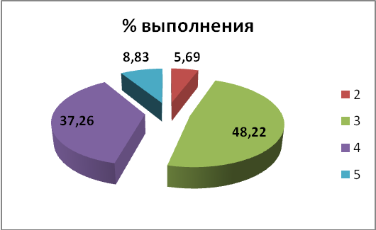
Качество выполнения ВП по республике составили 58,09%, а обученность 94,31%,

Республика Калмыкия | Кол-во | %
Понизили (Отметка < Отметка по журналу) % | 845 | 39,07
Подтвердили (Отметка = Отметке по журналу) % | 1187 | 54,88
Повысили (Отметка > Отметка по журналу) % | 131 | 6,06
Всего | 2163 | 100

Понизили отметки по сравнению с данными по журналу 39,07%. Подтвердили 54,88% и 6,06% повысили отметки.
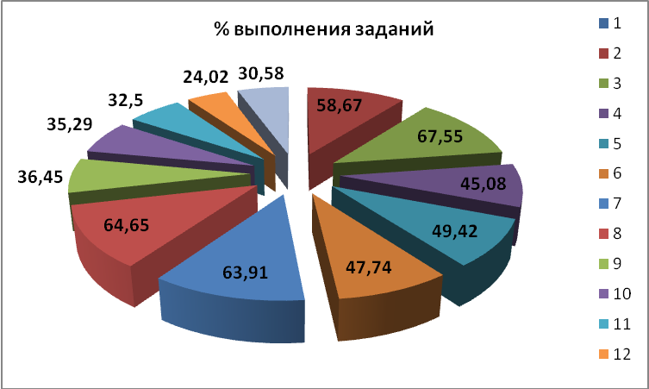
Трудными оказались:
задание 11
-на умение устанавливать причинно-следственные связи, строить логическое рассуждение, умозаключение (индуктивное, дедуктивное и по аналогии) и делать выводы. Умение применять исторические знания для осмысления сущности общественных явлений;
- объяснять причины и следствия ключевых событий и процессов отечественной и всеобщей истории Нового времени (социальных движений, реформ и революций, взаимодействий между народами и др.);
задание10
- на овладение базовыми историческими знаниями, а также представлениями о закономерностях развития человеческого общества в социальной, экономической, политической, научной и культурной сферах;
задание 12
- на умение осознанно использовать речевые средства в соответствии с задачей коммуникации; владение устной и письменной речью, монологической контекстной речью Умение оценивать правильность выполнения учебной задачи, собственные возможности ее решения. Владение опытом историко-культурного, цивилизационного подхода к оценке социальных явлений, современных глобальных процессов. Сформированность основ гражданской, этно-национальной, социальной, культурной самоидентификации личности обучающегося

Рекомендации:

- Создать банк разноуровневых контентов по изучаемым темам.
- Шире применять межпредметные связи, с целью формирования метапредметных, предметных и личностных компетенций на уроках истории.
- Активнее внедрять социокультурный компонент с применением материалов по региональной истории и культуре родного края.
- Усилить практическую работу с применением ЭОР, контурных карт, иллюстративным рядом.
- Реализацию ФГОС ООО планировать через реализацию четырех междисциплинарных программ.
- Активно работать с банком данных, разработанных предметно-методической комиссией, находящихся в свободном доступе на официальном сайте ФИПИ.
- На школьных и районных методических объединениях учителей истории проанализировать результаты ВПР и учесть рекомендации при составлении рабочих программ.

Старший преподаватель КРИПКРО: Дадинова В.Б.

